МИНИСТЕРСТВО ОБРАЗОВАНИЯ И НАУКИ РОССИЙСКОЙ ФЕДЕРАЦИИ
Федеральное государственное автономное образовательное учреждение высшего профессионального образования
Национальный исследовательский ядерный университет «МИФИ»

Институт Интеллектуальных Кибернетических Систем

Отчет по курсовой работе
Учебная дисциплина : «Схемотехника»
Тема: Вариант 5.

Выполнили: студенты группы С23-501
Урецкая Ольга
Шатов Роман

Москва 2025

Введение
В рамках курсового проекта группой С23-501 была разработана модель контроллера SDRAM, упрощённая структурная схема которого представлена на рис. 1.
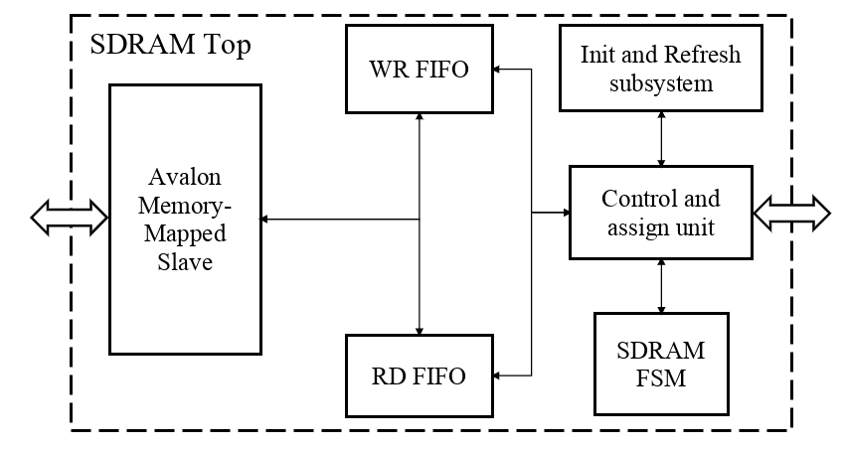
Рисунок 1. Упрощённая структурная схема контроллера SDRAM
Требования к проекту:
1) ширина шины данных для интерфейса Avalon Memory-Mapped фиксирована и составляет 64 бита;
2) отдельная буферизация для чтения и записи;
3) параметры SDRAM должны задаваться через generics: Burst length, ширина данных для внешней памяти, режим записи, время задержки CAS (CAS latency).
4) режим адресации для SDRAM – последовательный (Sequential Mode);
5) автоматический refresh и precharge в фоновом режиме.
Тестирование проводилось на ПЛИС 10CL025YU256C8G и SDRAM W9864G6JT-6.

Оглавление
Постановка задачи 3
Глава 1. Общая сборка 4
Спецификация 4
Avalon-MM slave 6
Подсистема управления инициализацией, обновления данных и предварительной зарядкой контроллера SDRAM 9
Модуль FIFO 13
Модуль FSM 14
PLL 16
Формирование топового уровня 17
Тестирование Симуляция работы памяти 17
Тестирование всего контроллера 17
Заключение 19

Постановка задачи
Общая сборка проект проекта, верификация и синтез всего проекта, подготовка тестовых процедур для имитации работы Avalon Memory-Mapped Master. Загрузка блока из минимум 100 байт для записи в SDRAM и чтения из нее с дальнейшим сравнением записанных и считанных данных.
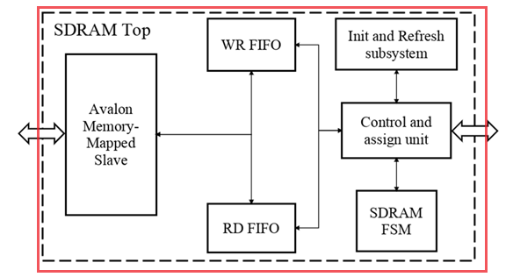

Рисунок 2. Top-уровень на структурной схеме контроллера SDRAM
(обведен)

Глава 1. Модули проекта
В данной главе представлено описание архитектуры проектируемой подсистемы контроллера внешней памяти SDRAM. Основное внимание уделяется ключевым функциональным блокам, их интерфейсной спецификации (Avalon-MM), взаимодействию и объединению на уровне топ-модуля. Рассматриваемые модули реализуют основные этапы цикла обмена данными: синтез тактовых частот и сброса, аппаратную инициализацию памяти, генерацию пакетных транзакций записи, чтение данных и верификацию их целостности.

Спецификация
Проект имитирует работу контролера памяти для интерфейса Avalon Memory-Mapped Master, для чтения данных из памяти и записи в неё. В процессе разработки проекта была спроектирована общая схема подключения модулей проекта, которая представлена ниже:
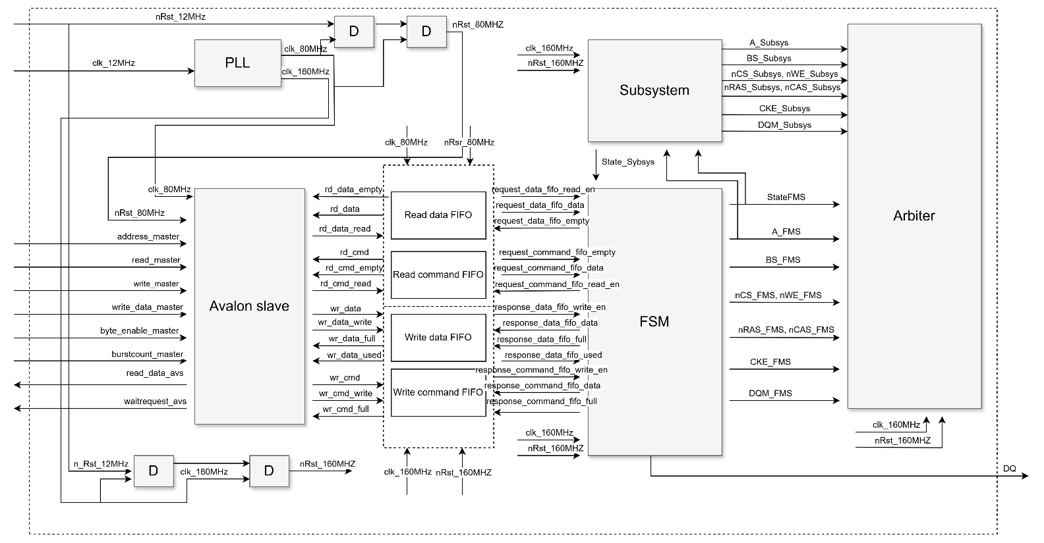
Рисунок 3. Общая схема подключения модулей проекта.
Для топового уровня были определены следующие сигналы:
Таблица 1. Внешние сигналы AvalonMM-Slave
Название | Вход/выход | Активный уровень | Разрядность, бит | Описание
clk_80MHz | Вход | 1 | 1 | Тактовый сигнал 80 МГц
nRST | Вход | 0 | 1 | Асинхронный сброс
address_master | Вход | 1 | 25 | Адресная шина
read_master | Вход | 1 | 1 | Сигнал чтения
write_master | Вход | 1 | 1 | Сигнал записи
write_data_master | Вход | 1 | 64 | Шина данных записи
byte_enable_master | Вход | 1 | 8 | Байтовая маска
burstcount_master | Вход | 1 | 5 | Количество слов, передаваемое в пакетном режиме
burstcount_enable | Вход | 1 | 1 | Разрешение пакетного режима
read_data_avs | Выход | 1 | 64 | Шина данных чтения
waitrequest_avs | Выход | 1 | 1 | Сигнал ожидания
read_data_vaild | Выход | 1 | 1 | Cигнал валидности данных
Таблица 2. Сигналы SDRAM.
Сигнал | Вход/выход | Активный уровень | Разрядность, бит | Описание
nCS | Выход | 0 | 1 | Выбор устройства (управляющий вход SDRAM)
nRAS | Выход | 0 | 1 | Строб адреса строки (управляющий вход SDRAM)
nCAS | Выход | 0 | 1 | Строб адреса столбца (управляющий вход SDRAM)
nWE | Выход | 0 | 1 | Разрешение на запись (управляющий вход SDRAM)
CKE | Выход | 1 | 1 | Разрешение тактового сигнала (управляющий вход SDRAM)
DQM | Выход | 1 | 2 | Маска данных
BS | Выход | 1 | 2 | Выбор банка памяти (управляющий вход SDRAM)
A | Выход | 1 | 12 | Шина адреса (управляющий вход SDRAM)
DQ | Выход | 1 | 16 | Мультиплексированные выводы для вывода и ввода данных.

Ниже представлены описания каждого модуля проекта.

Avalon-MM slave
Интерфейс Avalon Memory-Mapped представляет собой стандартный интерфейс обмена данными, используемый в системах на базе ПЛИС фирмы Intel. Интерфейс реализует модель взаимодействия
«ведущий–ведомый», в которой ведущая сторона инициирует операции чтения и записи, а ведомая сторона обрабатывает поступающие запросы.
Модуль Avalon Memory-Mapped Slave используется в качестве внешнего интерфейса контроллера SDRAM и обеспечивает преобразование запросов ведущего устройства в команды для внутренней логики контроллера. Для передачи команд и данных используются FIFO-буферы, позволяющие обеспечить маршрут прохождения управляющей информации и данных между доменами тактовых сигналов.

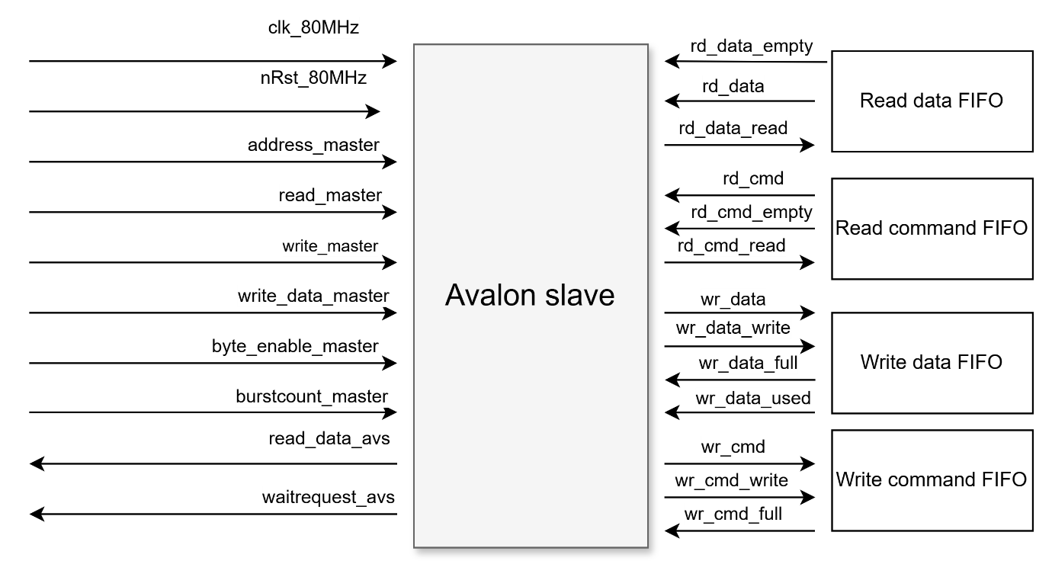
Рисунок 4. Сигналы модуля AvalonMM-Slave

Таблица 3. Внешние сигналы AvalonMM-Slave
Сигнал | Вход/Выход | Активный уровень | Разрядность, бит | Описание
clk_80MHz | Вход | 1 | 1 | Тактовый сигнал 80 МГц
nRST | Вход | 0 | 1 | Асинхронный сброс
address_master | Вход | 1 | 25 | Адресная шина
read_master | Вход | 1 | 1 | Сигнал чтения
write_master | Вход | 1 | 1 | Сигнал записи
write_data_master | Вход | 1 | 64 | Шина данных записи
byte_enable_master | Вход | 1 | 8 | Байтовая маска
burstcount_master | Вход | 1 | 5 | Количество слов, передаваемое в пакетном режиме
burstcount_enable | Вход | 1 | 1 | Разрешение пакетного режима
read_data_avs | Выход | 1 | 64 | Шина данных чтения
waitrequest_avs | Выход | 1 | 1 | Сигнал ожидания
read_data_vaild | Выход | 1 | 1 | Cигнал валидности данных
Таблица 4. Сигналы AvalonMM-Slave с FIFO
Сигнал | Вход/Выход | Активный уровень | Разрядность, бит | Описание
1. CMD_W_FIFO
wr_cmd | Выход | 1 | 61 | Команда записи (см. Табл. 3.1.)
wr_cmd_write | Выход | 1 | 1 | Строб записи команд
wr_cmd_full | Вход | 1 | 1 | Флаг заполненности
2. DATA_W_FIFO
wr_data | Выход | 1 | 64 | Данные для записи
wr_data_write | Выход | 1 | 1 | Строб записи данных
wr_data_full | Вход | 1 | 1 | Флаг заполненности
wr_data_used | Вход | 1 | 10 | Значение заполненности FIFO
3. CMD_R_FIFO
rd_cmd | Вход | 1 | 20 | Ответ SDRAM (см. Табл. 3.2.)
rd_cmd_read | Выход | 1 | 1 | Строб чтения команд
rd_cmd_empty | Вход | 1 | 1 | Флаг отсутствия данных
4. DATA_R_FIFO
rd_data | Вход | 1 | 64 | Прочитанные данные
rd_data_read | Выход | 1 | 1 | Строб чтения данных
rd_data_empty | Вход | 1 | 1 | Флаг отсутствия данных

Подсистема управления инициализацией, обновления данных и предварительной зарядкой контроллера SDRAM
Подсистема инициализации, обновления и предзарядки отвечает за приведение памяти в рабочее состояние и поддержание сохранности данных. Модуль работает в связке с основным конечным автоматом (FSM) и Арбитром, который переключает управление между сервисными операциями и пользовательскими циклами чтения/записи. Её основные функции это: первичная инициализация, рефреш и предзарядка.

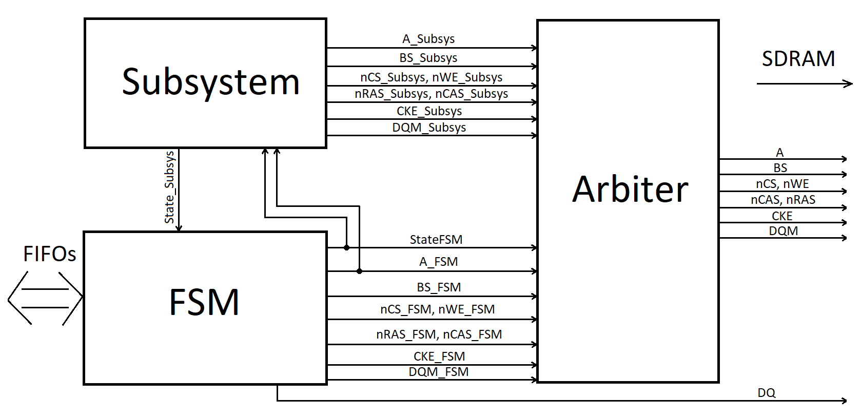
Рисунок 5. Сигналы подсистемы управления инициализацией, обновления данных и предварительной зарядкой контроллера SDRAM.

Таблица 4. Описание входных и выходных сигналов подсистемы управления инициализацией, обновлением памяти и предварительной зарядкой SDRAM.
Сигнал | Вход/  Выход | Активный уровень | Разрядность, бит | Описание
nRst | Вход | 0 | 1 | Асинхронная перезагрузка
CLK | Вход | 1 | 1 | Тактирующий сигнал
StateFSM | Вход | 1 | Не определена | Состояние конечного автомата контроллера
A_FSM | Вход | 1 | 12 | Адрес, посылаемый FSM на SDRAM
nCS | Выход | 0 | 1 | Выбор устройства (управляющий вход SDRAM)
nRAS | Выход | 0 | 1 | Строб адреса строки (управляющий вход SDRAM)
nCAS | Выход | 0 | 1 | Строб адреса столбца (управляющий вход SDRAM)
nWE | Выход | 0 | 1 | Разрешение на запись (управляющий вход SDRAM)
CKE | Выход | 1 | 1 | Разрешение тактового сигнала (управляющий вход SDRAM)
DQM | Выход | 1 | 2 | Маска данных
BS | Выход | 1 | 2 | Выбор банка памяти (управляющий вход SDRAM)
A | Выход | 1 | 12 | Шина адреса (управляющий вход SDRAM)
State_out | Выход | 1 | 9 | Состояние подсистемы, количество бит определено синтезатором при методе кодирования FSM one-hot

Сигнал | Вход/  Выход | Активный уровень | Разрядность, бит | Описание
nRst | Вход (общ) | 0 | 1 | Асинхронная перезагрузка
CLK | Вход (общ 160 МГц) | 1 | 1 | Тактирующий сигнал
StateFSM | Вход (FSM) | 1 | 5 | Состояние конечного автомата контроллера, количество бит определено синтезатором при методе кодирования FSM one-hot
A_Subsys | Вход (Подсист) | 1 | 12 | Адрес для SDRAM, приходящий от подсистемы
BS_Subsys | Вход (Подсист) | 1 | 2 | Выбор банка памяти SDRAM, приходящий от подсистемы
nCS_Subsys | Вход (Подсист) | 0 | 1 | Выбор устройства SDRAM, приходящий от подсистемы
nRAS_Subsys | Вход (Подсист) | 0 | 1 | Строб адреса строки SDRAM, приходящий от подсистемы
nCAS_Subsys | Вход (Подсист) | 0 | 1 | Строб адреса столбца SDRAM, приходящий от подсистемы
nWE_Subsys | Вход (Подсист) | 0 | 1 | Разрешение на запись SDRAM, приходящий от подсистемы
CKE_Subsys | Вход (Подсист) | 1 | 1 | Разрешение тактового сигнала SDRAM, приходящая от подсистемы
DQM_Subsys | Вход (Подсист) | 1 | 2 | Маска данных от подсистемы
A_FSM | Вход (FSM) | 1 | 12 | Адрес для SDRAM, приходящий от FSM
BS_FSM | Вход (FSM) | 1 | 2 | Выбор банка памяти SDRAM, приходящий от FSM
nCS_FSM | Вход (FSM) | 0 | 1 | Выбор устройства SDRAM, приходящий от FSM
nRAS_FSM | Вход (FSM) | 0 | 1 | Строб адреса строки SDRAM, приходящий от FSM
nCAS_FSM | Вход (FSM) | 0 | 1 | Строб адреса столбца SDRAM, приходящий от FSM
nWE_FSM | Вход (FSM) | 0 | 1 | Разрешение на запись SDRAM, приходящий от FSM
CKE_FSM | Вход (FSM) | 1 | 1 | Разрешение тактового сигнала SDRAM, приходящая от FSM
DQM_FSM | Вход (FSM) | 1 | 2 | Маска данных от FSM
A | Выход (SDRAM) | 1 | 12 | Адрес для SDRAM
BS | Выход (SDRAM) | 1 | 2 | Выбор банка памяти SDRAM
nCS | Выход (SDRAM) | 0 | 1 | Выбор устройства SDRAM
nRAS | Выход (SDRAM) | 0 | 1 | Строб адреса строки SDRAM
nCAS | Выход (SDRAM) | 0 | 1 | Строб адреса столбца SDRAM
nWE | Выход (SDRAM) | 0 | 1 | Разрешение на запись SDRAM
CKE | Выход (SDRAM) | 1 | 1 | Разрешение тактового сигнала SDRAM
DQM | Выход (SDRAM) | 1 | 2 | Маска данных
Таблица 2 — Описание входных и выходных сигналов SDRAM

Модуль FIFO
Модуль FIFO нужен для корректного взаимодействия (т. к. Avalon Memory-Mapped Slave и Control and assign unit работают в разных тактовых доменах). С одной «стороны» FIFO используется тактовый сигнал Avalon Memory-Mapped Slave, а с другой «стороны» тактовый сигнал Control and assign unit.
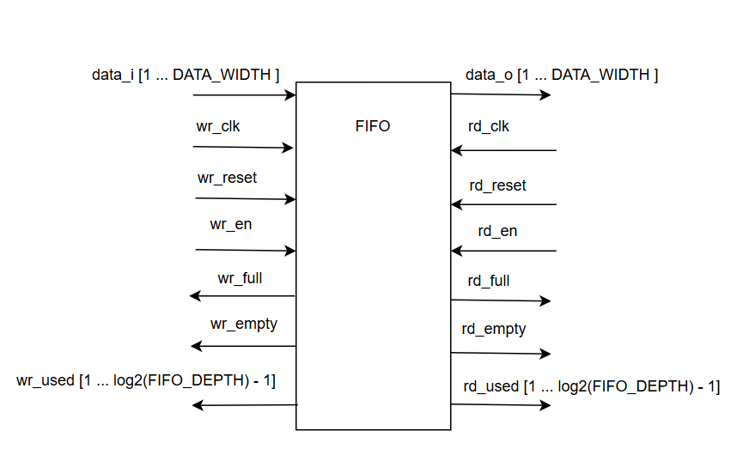
Рисунок 4. Уго FIFO

Таблица 4. Входы и выходы FIFO.
Имя сигнала | Направление | Разрядность | Описание
data_i | вход | DATA_WIDTH | Входные данные
wr_clk | вход | 1 | Тактовый сигнал домена записи
wr_empty | выход | 1 | Флаг пустого буфера в домене записи
wr_full | выход | 1 | Флаг полного буфера в домене записи
wr_used | выход | Log2(FIFO_DEPHT) | Количество хранящихся данных
wr_reset | вход | 1 | Сигнал сброса в домене записи
wr_en | вход | 1 | Сигнал, начинающий чтение
data_o | выход | DATA_WIDTH | Выходные данные
rd_clk | вход | 1 | Тактовый сигнал домена чтения
rd_empty | выход | 1 | Флаг пустого буфера в домене чтения
rd_full | выход | 1 | Флаг полного буфера в домене чтенич
rd_used | выход | Log2(FIFO_DEPHT) | Количество хранящихся данных
rd_reset | вход | 1 | Сигнал сброса в домене чтенич
rd_en | вход | 1 | Сигнал, начинающий чтение

Модуль FSM

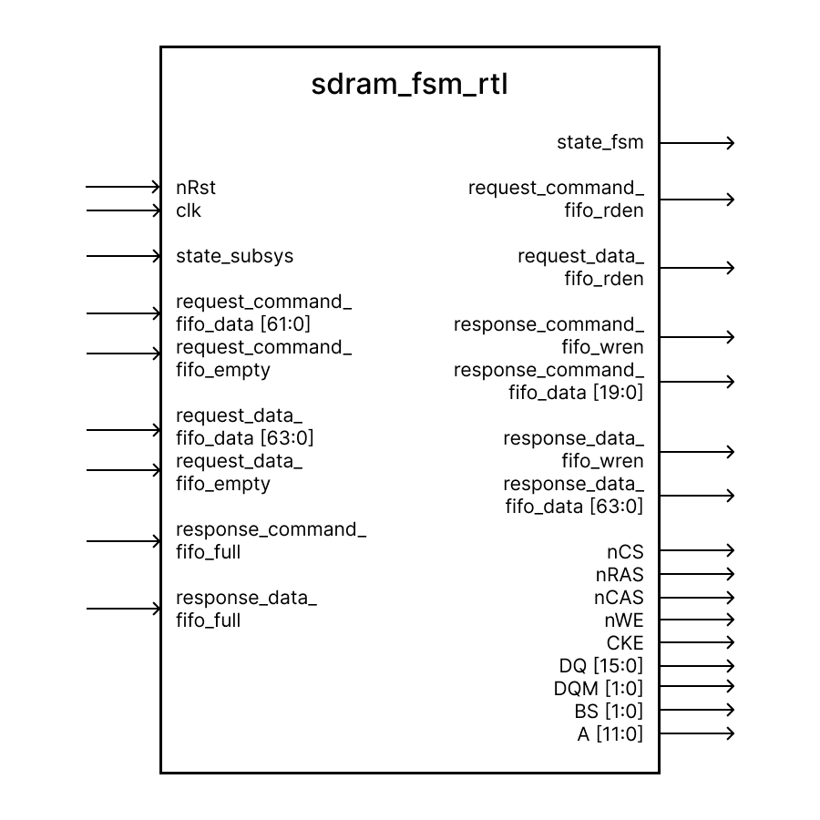
Рисунок 5 — УГО FSM

Таблица 5. Входные и выходные сигналы конечного автомата
Название сигнала | Вход/выход | Разрядность, бит | Описание
Clk | in | 1 | Тактовый сигнал
nRst | in | 1 | Сигнал асинхронного сброса
state_subsys | in | - | Сигнал, определяющий состояние подсистемы Init and Refresh subsystem
state_fsm | out | - | Сигнал, определяющий состояние подсистемы FSM
request_command_fifo_rden | out | 1 | Сигнал активации чтения команды из FIFO
request_command_fifo_data | in | 62 | Входная 62-битная шина команды из FIFO
request_command_fifo_empty | in | 1 | Сигнал пустоты команды из FIFO
request_data_fifo_rden | out | 1 | Сигнал активации чтения данных из FIFO
request_data_fifo_data | in | 64 | Входная 64-битная шина данных из FIFO
request_data_fifo_empty | in | 1 | Сигнал пустоты данных из FIFO
response_command_fifo_wren | out | 1 | Сигнал активации записи в FIFO
response_command_fifo_data | out | 20 | Выходная 20-битная шина команды для FIFO
response_command_fifo_full | in | 1 | Сигнал заполненности команды из FIFO
response_data_fifo_wren | out | 1 | Сигнал активации записи данных в FIFO
response_data_fifo_data | out | 64 | Выходная 64-битная шина данных для FIFO
response_data_fifo_full | in | 1 | Сигнал заполненности данных в FIFO
nCS | out | 1 | Сигнал выбора микросхемы памяти. «1» - игнорирование содержимого на шине, «0» - просмотр команд
nRAS | out | 1 | Сигнал для строки в памяти
nCAS | out | 1 | Сигнал для столбца в памяти
nWE | out | 1 | Сигнал определения записи. «0» - операция записи, «1» - в противном случае
CKE | out | 1 | Сигнал реакции на тактовый сигнал
DQ | out | 16 | 16-битная шина данных для записи в память
DQM | out | 2 | Маска для записи данных в память
BS | out | 2 | Вектор для выбора банка памяти
A | out | 12 | Адресная 12-битная шина

PLL
В проекте используется аппаратный блок Phase-Locked Loop (PLL) для синтеза необходимых тактовых частот из входного опорного сигнала.
- Входная частота: 12 МГц.
- Выходные частоты:
  - 160 МГц: Используется для тактирования физического интерфейса SDRAM (PHY). Высокая частота необходима для обеспечения требуемой пропускной способности памяти.
  - 80 МГц: Используется для тактирования логики контроллера памяти и пользовательского интерфейса (Avalon-MM). Работа логики на половинной частоте (Half-Rate Architecture) упрощает выполнение временных ограничений (Timing Closure) внутри FPGA.
- Сигнал locked: Активный уровень ('1') указывает на то, что выходные частоты стабилизировались и находятся в фазе с входным сигналом. До появления этого сигнала работа логики запрещена.
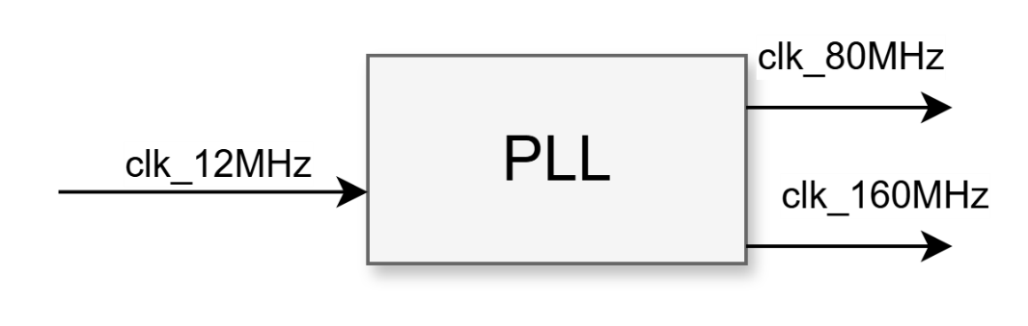
Рисунок 6 — Сигналы PLL

Формирование топового уровня
На уровне топового модуля производится интеграция контроллера памяти и генератора трафика для формирования законченной подсистемы работы с внешней SDRAM. Основные функции данного уровня:
- Объединение модуля генерации трафика (Avalon-MM Master) и контроллера SDRAM (Avalon-MM Slave), организация шины передачи данных и управляющих сигналов между ними.
- Управление тактированием и сбросом: Синхронизация доменов тактовых частот (12 МГц, 80 МГц, 160 МГц) и обеспечение корректной последовательности сброса (Power-On Reset) для всех IP-ядер.
- Реализация сценария верификации: Аппаратная реализация процедуры автоматического тестирования, включающая пакетную запись блока данных (минимум 100 байт) в SDRAM и последующее чтение.
- Синтез и моделирование: Подготовка проекта к физической реализации на ПЛИС и создание среды симуляции для подтверждения соответствия временным диаграммам протокола Avalon-MM.

Глава 2. Тестирование
Симуляция работы памяти
Для верификации разработанного контроллера SDRAM в среде моделирования использовалась поведенческая модель микросхемы памяти Micron MT48LC4M16A2.

Тестирование всего контроллера

Процедуры имитирующие поведение Avalon-MM master интерфейса
Для проведения верификации собранного контроллера были разработаны процедуры, имитирующие поведение Avalon-MM master интерфейса, а также вспомогательные процедуры:

- Одиночная запись (Single Write)
Название: master_single_write
Функционал: реализация транзакции записи одного слова данных (64 бита) по указанному адресу в память SDRAM.
Алгоритм реализации:
- Проверка параметров через функцию is_single (если параметры соответствуют пакетной передаче — выдается ошибка).
- Установка сигнала write_master в '1', выставление адреса и данных на шину.
- Вызов calc_byte_enable для формирования сигнала byte_enable (выбор активных байтов).
- Циклическое ожидание сигнала подтверждения от ведомого устройства (waitrequest = '0').
- Сброс управляющих сигналов.
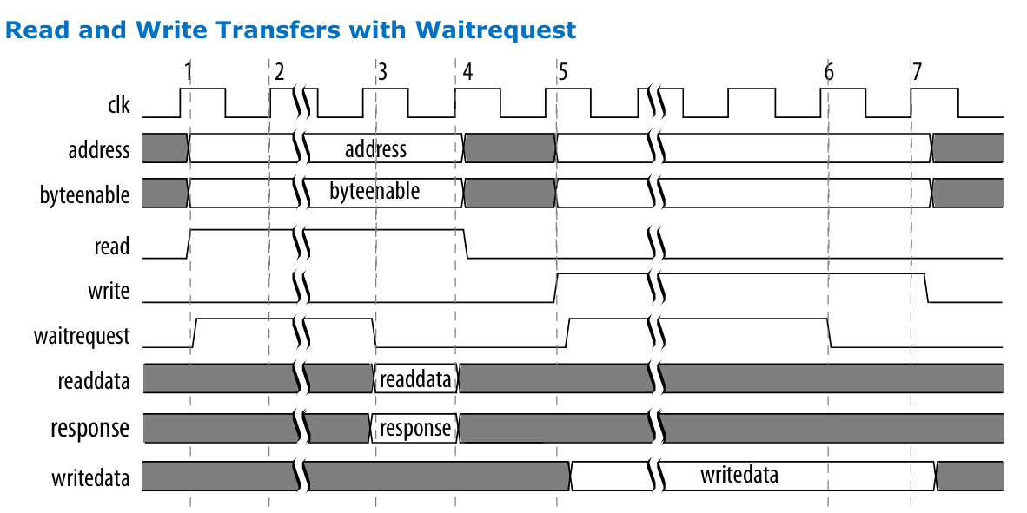
Рисунок 7 — пример работы функции одиночной записи из спецификации Авалон-интерфейса(вторая часть диаграммы)

- Одиночное чтение (Single Read)
Название: master_single_read
Функционал: инициация транзакции чтения одного слова данных из памяти.
Алгоритм реализации:
Проверка на соответствие режиму одиночной передачи.
- Установка сигнала read_master в '1', выставление адреса чтения.
- Ожидание снятия сигнала waitrequest ведомым устройством.
- Захват данных происходит отдельно по сигналу read_data_valid.
- Сброс сигнала read_master после принятия команды контроллером.

Рисунок 8 — пример работы функции одиночного чтения из спецификации Авалон-интерфейса(первая часть диаграммы)
- Пакетная запись (Burst Write)
Название: master_burst_write
Назначение и функционал: Запись блока данных (массива слов) в последовательные ячейки памяти за одну транзакцию адреса.
Алгоритм реализации:
- Запись блока данных (массива слов) в последовательные ячейки памяти за одну транзакцию адреса.
Расчет длины пакета (burstcount) и установка флага burstenable_master.
- Выставление начального адреса только для первого слова пакета.
- Итерация по массиву входных данных.
- Для каждого слова данных (Beat) выполняется индивидуальное ожидание waitrequest = '0', после чего данные обновляются на шине.
- Пересчет byte_enable для каждого слова пакета.
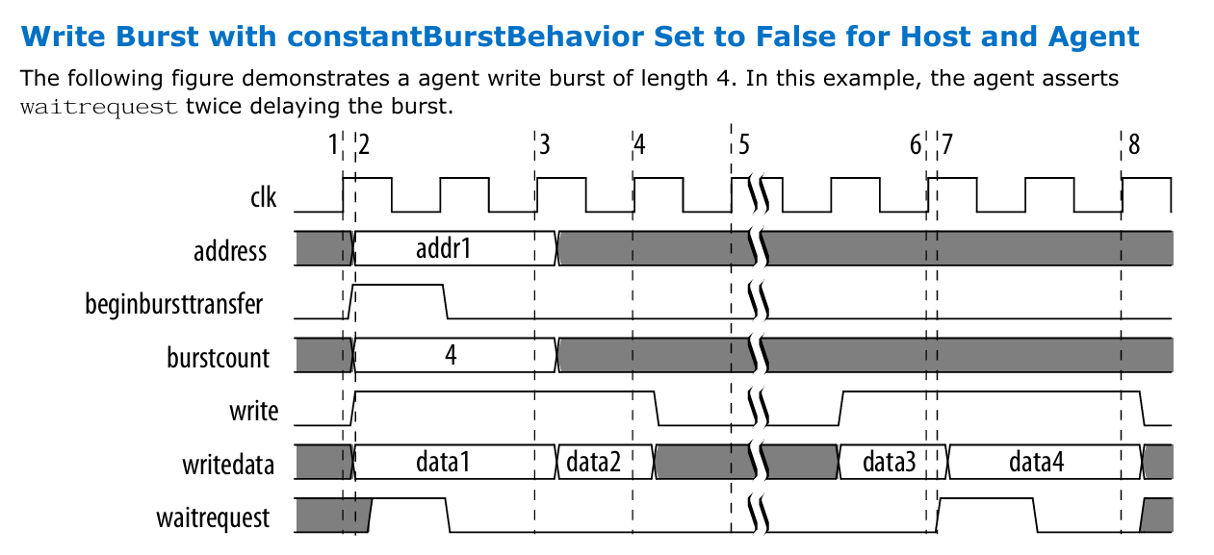
Рисунок 9 — пример работы функции пакетной записи из спецификации Авалон-интерфейса

- Пакетное чтение (Burst Read) .
Название: master_burst_read
Назначение и функционал: чтение блока данных из последовательных адресов памяти с сохранением результата во внутренний буфер (массив).
Алгоритм реализации:
- Установка сигналов read_master, burstenable и вычисление burstcount.
- Ожидание подтверждения команды (waitrequest = '0'), после чего адрес убирается с шины.
- Цикл ожидания входящих данных. Количество итераций равно длине пакета.
- При появлении сигнала read_data_valid = '1' данные записываются в выходной массив, и счетчик принятых слов увеличивается.
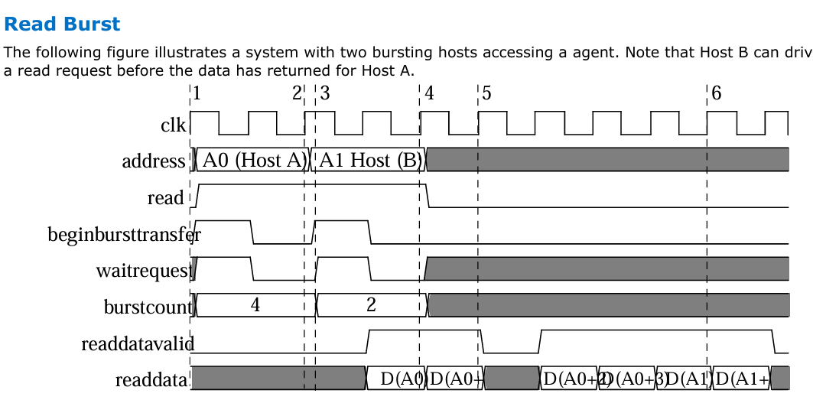
Рисунок 9 — пример работы функции пакетной записи из спецификации Авалон-интерфейса

Таблица 6. Вспомогательные процедуры и фцнкции для процедур выше.

Название процедура/функции | Описание | Пример работы
Функция is_single | Проверка на одиночную транзакцию.  Определяет, помещаются ли передаваемые данные (указанной длины byte_count) в одно 64-битное слово по заданному адресу без пересечения границ слова. Возвращает true, если операция укладывается в один такт шины. | Вход: Адрес 0x02 (смещение 2), длина 4 байта.  Расчет: Смещение (2) + длина (4) = 6. Это <= 8.  Результат: true (Данные займут байты с 2 по 5 внутри одного слова).  Вход: Адрес 0x06, длина 4 байта.  Расчет: 6 + 4 = 10 > 8.  Результат: false (Пересечение границы слова, требуется Burst)
Функция calc_byte_enable | Расчет маски байтов (Single).  Формирует 8-битный вектор byte_enable для одиночной записи. Единицы выставляются в позициях, соответствующих записываемым байтам, остальные биты — нули. Учитывает смещение адреса. | Вход: Адрес ...011 (3), длина 2 байта.  Логика: Нужно активировать байты с индексами 3 и 4.  Результат: "00011000" (Биты 3 и 4 установлены в '1').
Функция calc_burst_count | Расчет длины пакета (Burst Count).  Вычисляет, сколько 64-битных слов (beats) потребуется для передачи указанного количества байт с учетом начального смещения адреса. Результат возвращается в формате std_logic_vector(4 downto 0). | Вход: Адрес ...000 (смещение 0), длина 16 байт.  Расчет: (0 + 16 + 7) / 8 = 2 слова.  Результат: "00010".  Вход: Адрес ...100 (смещение 4), длина 8 байт.  Расчет: (4 + 8 + 7) / 8 = 19 / 8 = 2 слова (из-за смещения данные "залезают" во второе слово).  Результат: "00010".
Функциия calc_burst_byte_enable | Расчет маски байтов для пакета.  Формирует сигнал byte_enable для конкретного слова (beat_idx) внутри пакетной передачи. Позволяет корректно маскировать "пустые" байты в начале первого слова и в конце последнего слова пакета. | Вход: Адрес ...110 (6), длина 4 байта.  1-й такт (beat_idx=0): Данные занимают байты 6, 7. Остальные 2 байта переходят на след. слово.  Результат: "11000000".  2-й такт (beat_idx=1): Оставшиеся 2 байта занимают позиции 0, 1.  Результат: "00000011".

Тесты
Тестирование всего контроллера

Результаты синтеза
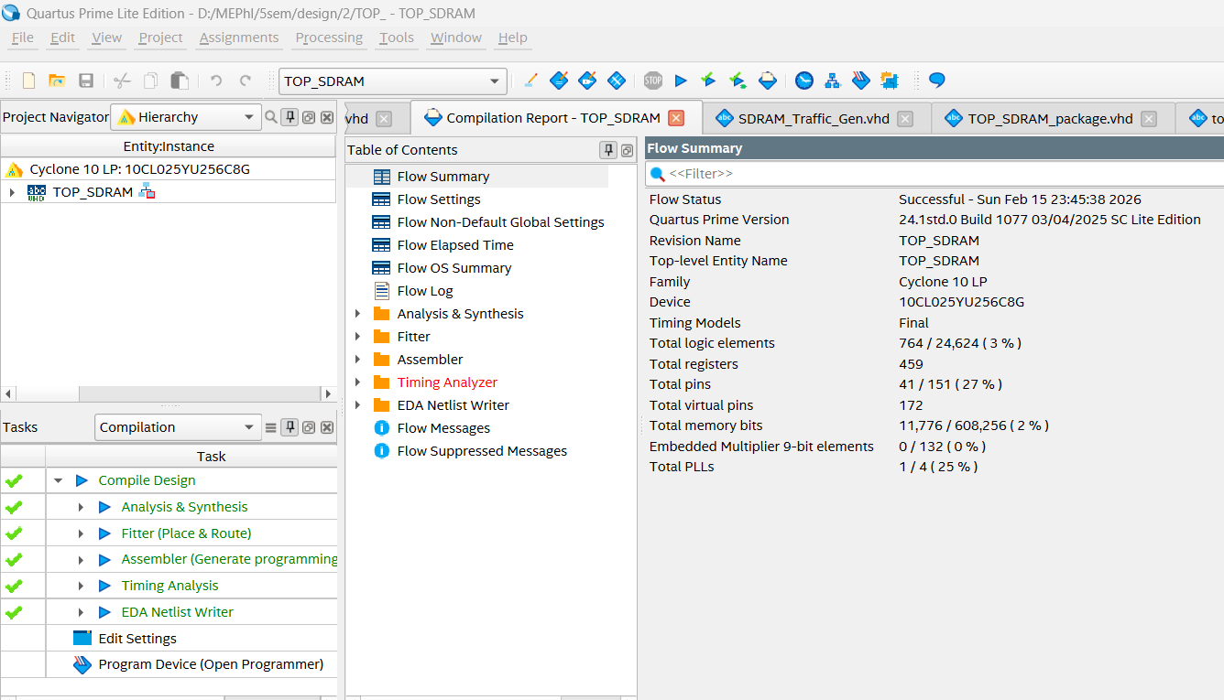
Рисунок . Затраченные при синтезе ресурсы
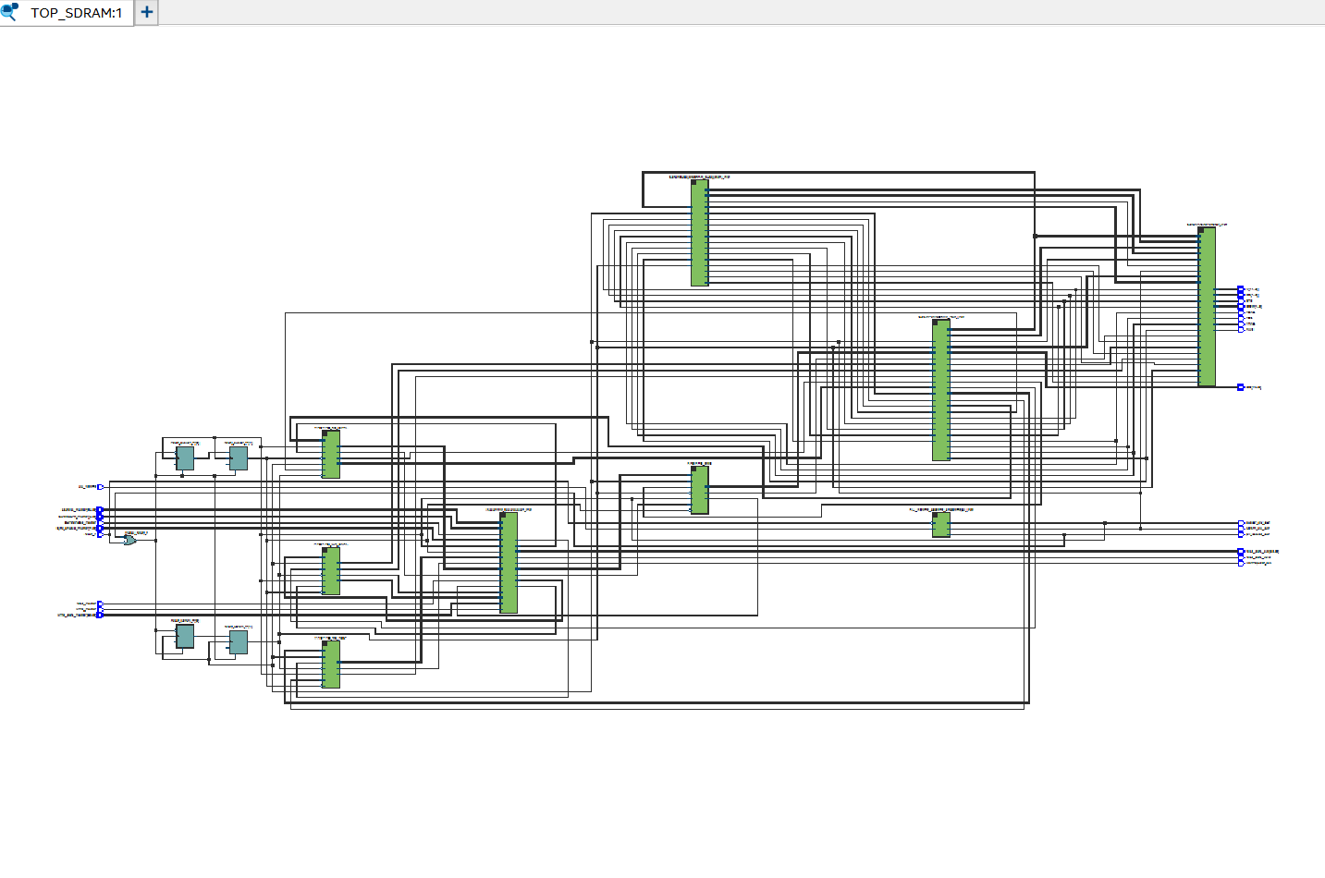
Рисунок .Результат синтеза

Проверка синтезируемости

Заключение
Была проведена общая сборка, верификация и синтез всего проекта, подготовка тестовых процедур для имитации работы Avalon Memory-Mapped Master. Загрузка блока из минимум 100 байт для записи в SDRAM и чтения из нее с дальнейшим сравнением записанных и считанных данных.

